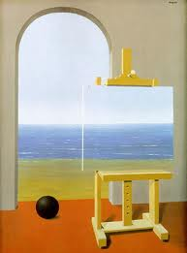 | REALIDAD  Vs  REPRESENTACION
René Magritte
La condición humana
En numerosos cuadros René Magritte (Bélgica 1898-1967) pinta maravillosamente la relación entre la realidad y su representación. Al verlos captamos cuán fácil es a veces no distinguir una de otra. En las pinturas lo que vemos es la proximidad de la representación de una realidad que suponemos existiendo ajena al pintor, con otra representación de la misma, ésta última con continuidad y casi identidad con la anterior, pero producto de la percepción del artista. Esta relación la multiplica Magritte en otros cuadros creando recurrencias que recuerdan la alegoría de La caverna (La República VII) de Platón.
Advierto que el enfoque sobre la naturaleza del conocimiento científico que genera lo que se expresa a continuación está en abierta contradicción con la opinión de la abrumadora mayoría de los más destacados científicos.
El conocimiento científico avanza, entre otras formas, creando modelos de la realidad. Esos modelos suelen ser tan buenos que luego los identificamos con la realidad misma. Dice el Prof. H. Margenau en "La naturaleza de la realidad física": "...puedo tolerar la diferencia entre realidad y conocimiento de la realidad como una sutileza admisible...". Obviamente confundir cosas tan diversas conduce fácilmente a gruesos errores. Existen leyes de la naturaleza y leyes de nuestro conocimiento, y son entes de categorías muy diferentes, aunque la correlación pueda ser muy grande. Si nuestros modelos son adecuados, sus predicciones serán correctas. En la realidad existe un orden que tiene sus leyes objetivas e independientes de nosotros, y una estrella en etapa de gigante roja evolucionará a enana blanca en concordancia con lo previsto en nuestro conocimiento, pero eso no significa que las leyes físicas que hemos elaborado pertenezcan a la naturaleza ni que deben regir forzosamente en ella. Jean Piaget en su Epistemología Genética explica cómo, al generarse nuestro conocimiento a partir de las coordinaciones que efectuamos sobre nuestras interacciones con los objetos; entonces las coordinaciones que hicieran seres de otros mundos conducirían a leyes diferentes.

- Citemos algunos ejemplos que ilustran la diferencia. En "La filosofía de la ciencia física" Sir A. Eddington supone un ictiólogo que decide estudiar la vida en el océano y para ello echa una red y trata de sistematizar sus observaciones. Obtiene su 1ª ley: "Todos los peces miden más de 5 cm", y supone que esto será válido en las próximas redadas. Un epistemólogo acota que esa ley se pudo obtener examinando el método de conocimiento (la red) ya que ningún pez menor de 5 cm sería retenido por ella. Para el ictiólogo la ley obtenida de la experimentación pertenece a la naturaleza. Para el epistemólogo la ley obtenida del examen de la red pertenece al conocimiento. (Señalemos que las leyes de carácter epistemológico tienen una necesidad lógica que las otras no poseen).
- No disponemos aún del viejo sueño de leyes físicas válidas en todos los dominios, de modo que tenemos leyes particulares vigentes en determinadas escalas. En ellas nuestro conocimiento se expresa en diversas formas en las que logra crear una imagen operativa de la realidad, aunque ésta no sea intuitiva o deseable. Tenemos así leyes estadísticas, leyes de probabilidad, teorías en conflicto con el principio de causalidad. En las leyes actuales de la física cuántica no puede incluirse la causalidad (simplificando, algo así como que las mismas causas producen los mismos efectos), y a pesar que ella parece un requisito lógico en la elaboración del conocimiento, los físicos cuánticos concluyen que la causalidad no existe en la naturaleza.
- Forma parte de las herramientas vigentes en física atómica una mecánica de partículas indistinguibles. Los científicos que la utilizan opinan que "son" intrínsicamente indistinguibles y no que nuestro conocimiento permite el cálculo a pesar de no distinguirlas.(Ya el calificativo de indistinguible establece una referencia a nuestro conocimiento y no a su individualidad).
- Nuestro conocimiento se expresa a menudo en leyes estadísticas, y se sostiene que ello forma parte de la realidad. Pero aunque para nuestro conocimiento fuera útil saber que la posibilidad que María esté embarazada es 17%, en la realidad nunca existirá una María que esté 17% embarazada. Estas leyes rigen nuestro conocimiento, no la realidad.
- La física maneja entes tan abstractos como ondas de probabilidad, pero ello no justifica decir: "Es preciso incorporar las probabilidades a la estructura de la realidad".
- La situación planteada en "El gato de Schrodinger" (paradoja que ha merecido ríos de tinta) trata de un experimento mental donde la paradoja consiste en que para un observador exterior a un complicado dispositivo la probabilidad que el gato esté vivo es 50%, mientras que para un observador interior (por lo tanto sabe que pasa) la probabilidad de su estado de vivo o muerto es el 100%. Es obvio que no existe paradoja si las ecuaciones describen nuestro conocimiento y no la realidad sobre el estado del gato.
Lo que deseamos señalar es la frecuencia, especialmente en los niveles técnicos más elevados, de la identificación de los modelos creados para comprender y manejar la realidad con la realidad misma, atribuyéndole entonces erróneamente atributos que pertenecen al mero conocimiento. Tal vez las hermosas y sugestivas pinturas de Magritte sean más eficaces en contribuir a obtener una clara y diferenciada visión de la realidad, de su representación y de nosotros mismos.

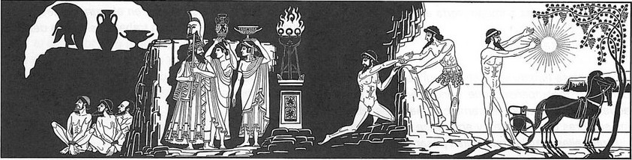
Ilustración para La caverna de Platón

